Wordpress
人力资源管理系统
测试计划

2021年04月23日

产品名称 | Wordpress
文档编号 | 10001 | 版本号 | 1.1v | 页 数 | 17

文档名称: 测试计划

作者： | Luobo |  | 日期： | 2021-04-23
审核： |  |  | 日期：
批准： |  |  | 日期：

评审意见：

确 认：
日 期：

地址：
邮编 200030
总机： Fax：
目录
第一章 总论 1
1.1 项目背景 1
1.2 项目目标 1
1.3 系统架构 1
1.4 文档目的 1
1.5 文档摘要 2
第二章 测试策略 3
2.1 整体策略 3
2.2 测试范围 4
2.3 风险分析 4
第三章 测试方法 6
3.1 里程碑技术 6
3.2 测试用例设计 6
3.3 测试实施过程 6
3.4 测试方法综述 7
3.5 测试团队结构 7
3.6 功能划分 8
3.7 联系方式 8
第四章 资源需求 8
4.1 培训需求 8
4.2 硬件需求 9
4.3 软件需求 9
4.4 办公空间需求 9
第五章 时间进度安排 10
第六章 测试过程管理 10
6.2 缺陷处理过程 10
6.3 测试报告 12
第七章 附件 12
第八章 变更记录 13

总论

项目背景
WordPress系统是公司为Apache开发的一套个人博客系统，是目前比较流行的个人博客系统。
目前，WordPress已经开始使用，在使用之中，发现了系统存在的一些问题，为了更加系统和有效地发现系统中的其它问题，固启动本项目来对系统进行测试。

项目目标
WordPress系统已经开始运行，但是系统本身还存在一些问题，apache公司希望通过本项目的测试，除了在发现更多的系统缺陷外，同时建立起一套较完整的测试过程规范和一套较完整的测试用例库。

系统架构
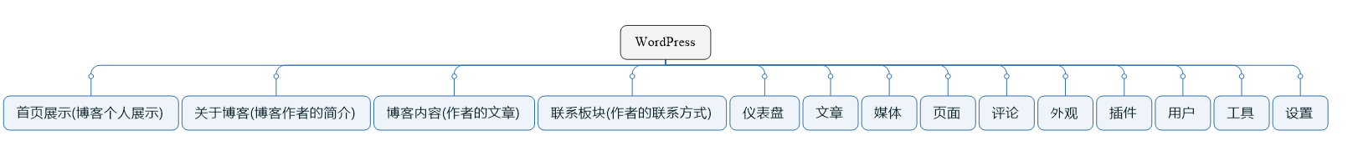

文档目的
本测试计划主要有两类受众：测试管理人员（项目经理、客户指派人员）和测试人员。
- 项目经理根据该测试计划制定进一步的计划、安排（工作任务分配、时间进度安排）和控制测试过程；
- 客户指派人员通过该测试计划了解测试过程和相关信息。
- 测试人员根据该测试计划中制定的范围、方法确定测试需求、设计测试用例、执行和记录测试过程并记录和报告缺陷。

本文档主要阐述WordPress系统测试过程中的一些细节，为WordPress系统的测试工作提供一个框架和规范：
- 确定项目测试的策略、范围和方法；
- 使项目测试工作的所有参与人员（客户方参与人员、测试管理者、测试人员）对本项目测试的目标、范围、策略、方法、组织、资源等有一个清晰的认识；
- 使项目测试工作的所有参与人员理解测试控制过程；
- 从策略角度说明本项目测试的组织和管理，指导测试进展，并作为项目测试工作实施的依据；
- 本文档是本项目测试整个过程进行的依据、规范和标准；

在测试过程中严格按照本文档的制定的规范去执行。

文档摘要
在项目测试中很多因素决定了测试的成败和效率，同进也潜藏一定的测试风险。在本文档中，主要通过以下方面对项目进行分析、计划和控制。
- 系统理解
测试人员通过基本培训和使用系统来加强对项目的理解；理解深度如何？
- 测试策略
对于本项目，采用何种测试策略？测试哪些范围？存在什么样的风险？
- 测试需求
定义测试范围、测试重点，以及测试的目标；
- 测试设计
采用何种测试方法？测试用例由谁设计和编写？测试实施过程；
- 测试环境
需要什么样的测试环境？以及测试环境的一些信息；
- 过程控制
测试文档如何管理？缺陷如何处理？测试过程如何控制？

测试策略

整体策略
本项目的特点：
- 参与的测试人员都是第一次接触考试系统
- 系统已经做过一些测试，并且已经在运行
- 相对于项目要做的事情来说，时间进度非常紧（要建立一个基本完善的测试规范、要设计整套测试用例和执行一轮完整的测试）
- 本次项目测试的只对系统进行一轮测试
根据以上特点，制定本项目的测试过程策略如下：
- 以80/20原理为指导。
尽量做到在有限的时间里发现尽可能多的缺陷（尤其是严重缺陷）
- 测试计划与需求制定、用例设计同步进行
- 必须制定测试需求。
通过确定要测试的内容和各自的优先级、重要性，使测试设计工作更有目的性，在需求的指导下设计出更多更有效的用例。
- 逐步完善测试用例库。
测试用例库的建设是一个不断完善的过程，我们要在有限的时间里，先设计出一整套的测试用例，重要的部分用例需要设计得完善一些，一般部分的则指出测试的要点，在以后的测试工作中再不断去完善测试用例库。
- 测试过程要受到控制。
根据事先定义的测试执行顺序进行测试，并填写测试记录表，保证测试过程是受控的。
- 确定重点。
测试重点放在各子系统的功能实现上，问题较多的省中心管理系统和证书管理系统则是重中之重。
- 不测试题实现技术。
本次测试不对写文章的区块子系统中的嵌入实现的核心技术（环境仿真等）进行测试验证。

测试技术
- 本项目采用黑盒测试技术。
- 本项目测试过程中将不会采用测试工具。

依据标准
本次测试中测试文档的编写、测试用例的编写、具体的执行测试以及测试中各项资源的分配和估算，都是以XX公司提供的各子系统的使用手册盒练习指导手册为标准，软件的执行以系统逻辑设计构架为依据。
测试过程

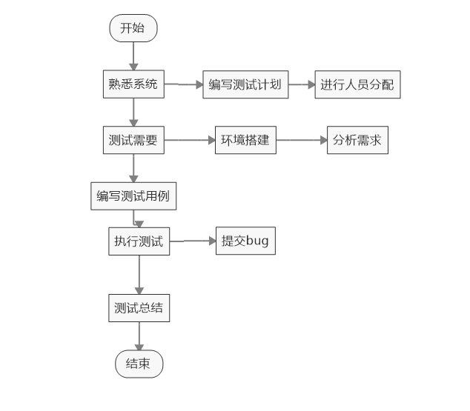

测试范围
我们针对以下几方面进行了细致的测试：
我们打算对其底下的各个模块进行了分别的测试处理，对每一块都进行增删改查测试。测试其下拉框、按钮选项的性能、内容显示情况。
测试网页跳转情况，登录，退出，搜索，重置功能。
测试多用户登录，网站承受能力。
测试网络接口，数据库存储，
导航、链接、Cookie、页面结构包括菜单、背景、颜色、字体、按钮名称、TITLE、提示信息的一致性等。
兼容性测试：1． 使用不同版本的不同浏览器、分辨率、操作系统分别进行测试。
2．不同操作系统、浏览器、分辨率和各种运行软件等各种条件的组合测试。
不测试的模块：

风险分析
- 测试人员对系统熟悉程度的风险：
参与本项目的测试人员都是第一次接触该类型系统，在经过短期的系统培训后，仍然有可能没有完全掌握系统的业务细节，这将在后面的测试设计和测试执行工作造成一些测试逃逸现象（即一些要测试的方面没有测到）。
- 系统资料方面的风险：
本项目被测试的系统没有完备的开发文档，测试人员做测试设计时能够参考的只是使用手册和训练手册，以及通过培训和初步使用后对系统的了解，可能导致测试人员在初期无法全面地对系统进行深入的测试。
- 时间方面的风险：
本次项目时间只有一个月，却要完成测试规范的制定、整套测试用例的设计和执行一轮完整的测试，时间进度非常紧张，可能导致测试设计工作不够完善。
- 人员变更方面的风险：
本项目的测试人员有可能增加或减少，解决办法即将所剩余任务量统计分配给变更后人员。

测试方法

里程碑技术
在本项目中，我们将整个测试过程分为几个里程碑，达到一个里程碑后才能转换到下一阶段，以控制整个过程。
我们将整个测试过程分为以下几个里程碑：
里程碑 | 完成标准
系统培训： | - 对于本项目所有需要测试的系统的培训完成  - 测试人员已经对所有被测系统/模块进行了使用，了解了被测系统的具体功能
测试需求： | - 所有具体测试范围已确定  - 测试需求制定完成  - 所有测试需求得到客户认可
测试设计： | - 测试用例已覆盖所有测试需求  - 测试用例设计已经完成
测试执行： | - 所有测试用例被执行  - 发现的缺陷都有缺陷记录  - 测试过程有测试记录
结果分析： | - 完成测试分析报告

测试用例设计
本次测试的测试案例，是在经过系统培训后，由测试人员根据客户对系统的介绍和自己对系统的理解按照系统层次结构组织编写。
- 本系统案例的编写采用黑盒测试常用的分析方法设计用例；
- 对于每一个测试用例，测试设计人员应为其指定输入（或操作）、预期输出（或结果）；
- 每一个测试用例，都必须有详细的测试步骤描述；
- 本次测试设计的所有测试用例均需以规范的文档方式保存；
- 在整个测试过程中，可根据项目实际情况对测试用例进行适当的变更；
- 测试用例中测试数据的准备，在客户的指导和协助下准备。
- 按照系统的运行结构安排用例的执行；

测试实施过程
本项目由两位测试人员分别负责不同的子系统的测试，实施过程如下：
- 准备测试所需环境
- 准备测试所需数据
- 按照系统运行结构执行相应测试用例
- 记录测试过程和发现的缺陷
- 报告缺陷

测试方法综述
本项目测试包括：
- 功能测试 测试各功能是否有缺陷
- 测试人员执行测试时，要严格按照测试用例中的内容来执行测试工作。
- 测试人员要将测试执行过程记录到测试执行记录文档中。
- 测试人员要对测试中发现的问题记录到缺陷记录中。
- 测试组织
本章主要描述测试团队的结构和职责，测试参与人员的功能划分，以及各自的联系方式等

测试团队结构
角色 | 人员 | 职责
项目经理 | 无 | - 组织测试培训  - 组织环境搭建  - 制定测试计划  - 制定测试规范  - 需求、用例审核  - 控制测试进度  - 与相关部门、人员沟通
客户指派 | 无 | - 协助沟通  - 组织系统培训  - 协助确定测试需求  - 协助准备测试环境和数据
测试需求制定 | 无 | - 制定测试需求
测试设计 | 无 | - 设计测试用例  - 准备测试数据
测试执行 | 无 | - 按计划执行测试用例  - 记录执行过程  - 提出纠正建议措施
缺陷报告 | 无 | - 记录、报告所发现的缺陷
测试分析 | 无 | - 分析测试结果  - 编写成测试分析报告

功能划分
姓名 | 负责范围
无 | - 首页模块 仪表盘 插件更新入口
萝卜 | - 文章模块 所有文章 写文章 文章分类 文章标签
无 | - Admin模块登陆系统 找回密码测试
无 | - 媒体模块上传文件类型 边界值测试

联系方式
姓名 | 手机 | 电话 | e-mail
萝卜 | 用的小灵通 | 没有 | fuyu16032001@gmail.com
高永强 | 123456789 | 123456789 | 741852963@qq.com
胡天贵 | 123456789 | 789456123 | 741852963@qq.com

资源需求

培训需求
由于参与本次测试的测试人员对考试管理系统都不了解，需要Apache公司对这些测试人员进行系统的相关培训。培训内容包括：
    - 系统架构的培训
    - 系统数据流程的培训
    - 各子系统的功能培训
    - 在实际使用过程中哪些部分问题比较多
    - 哪些部分是本次的重点测试对象

硬件需求
本次共有三名测试人员，需要单独使用的台式机三台，配置不低于PIII 500，128M内存。另外，测试网站还需要一台网站的服务器。
名称 | 数量 | 配置 | 其它说明
测试机 | 6 | 不低于PⅢ 500、128M内存
WEB服务器 | 1

软件需求
根据系统的需求，操作系统可能需要安装Windows 10，另外，每个测试人员的测试机上还需要安装Office办公软件和被测试的系统。
类型 | 名称
操作系统 | Windows 10
办公软件 | Office 365中文版

办公空间需求
本次测试在捡垃圾吃公司进行，需要提供平均每人至少2平米的办公空间。

时间进度安排
里程碑任务 | 工作描述 | 计划开始日期 | 计划结束日期
测试策划 | 制定测试计划，确定测试策略、测试资源、进度、风险等 | 2020.4.23 | 2020.4.23
测试设计 | 选定测试用例，回顾测试覆盖 | 2020.4.24 | 2020.4.24
测试实现 | 开发测试用例/脚本 | 2020.4.25 | 2020.4.25
测试执行 | 测试用例/脚本执行 | 2020.4.26 | 2020.4.26
测试总结 | 测试评估，生成测试和缺陷覆盖报告 | 2020.4.27 | 2020.4.27

测试过程管理

测试文档管理
- 本项目对测试文档进行集中管理，文档集中存放在项目经理处，每天备份一次。
- 测试文档由不同角色分别创建，各角色创建的文档如下：
文档名称 | 编制者 | 其它说明
《测试计划》 | 项目经理
《测试需求表》 | 测试需求制定人员
《测试用例说明书》 | 测试设计人员
《测试执行记录表》 | 测试执行人员
《缺陷记录》 | 缺陷报告人员
《缺陷跟踪汇总表》 | 缺陷报告人员
《测试总结分析报告》 | 项目经理

缺陷处理过程
本项目只对系统进行一轮测试，测试过程不需要做缺陷跟踪。
特定义缺陷处理过程如下：
- 测试员每天记录当天发现的缺陷
- 测试员每天下班前将记录的缺陷发送给项目经理
- 项目经理将当前的缺陷记录转发给客户指派人员
- 测试结束时项目经理将所有缺陷整合成一个完整的缺陷文档，同其它测试文档一同提交给客户

测试报告
测试过程中，需要产生以下报告：
报告名称 | 报告内容 | 编制者 | 接受者
测试工作周报 | - 一周工作汇报，  - 哪些做得好，为什么？  - 有什么问题，如何改进？ | 测试人员  项目经理 | 测试人员向项目经理汇报，项目经理向客户代表和公司领导汇报
测试阶段报告 | 达到里程碑后，汇报该阶段的主要工作、存在的问题和解决方法/建议等 | 项目经理 | 客户代表  公司领导
测试总结报告 | - 测试过程概要  - 测试分析总结  - 建议 | 项目经理 | 客户代表  公司领导

附件

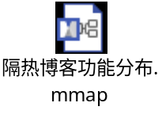

变更记录

版本 | 修改内容描述 | 修改人 | 日期 | 备注

